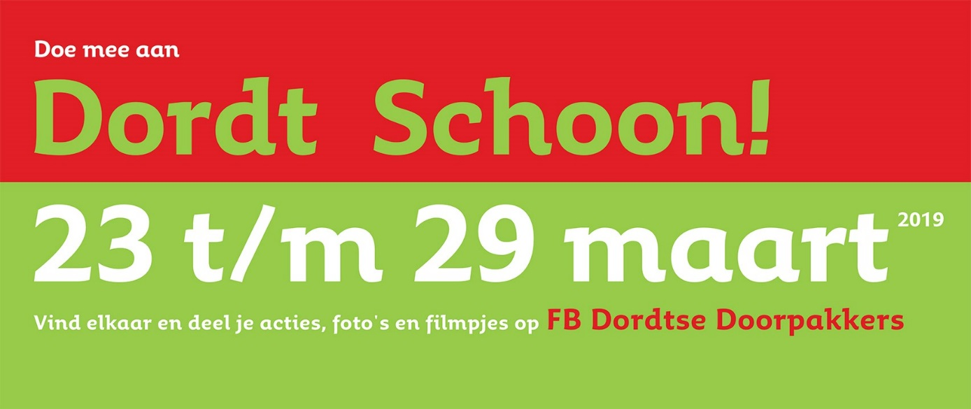Aanmeldformulier actie
Vul dit formulier volledig in. Zo kunnen we je beter van dienst zijn én ontstaat er een compleet overzicht van alle acties in Dordrecht.
Contactgegevens
Naam contactpersoon:
E-mailadres:
Telefoonnummer:
Mijn actie tijdens Dordt Schoon
Beschrijving van de actie:

Datum:
Tijd:
Aantal personen:
Locatie volle afvalzakken:
Bijv. huisnummer of lantaarnpaalnummer.

Ja, ik wil graag materialen lenen bij Weizigt: | O Zwerfafvalzakken: … stuks  O Grijpers: … stuks O Kleine afvalgrijper: …stuks  O Veiligheidshesjes: … stuks
Is het mogelijk voor anderen om bij jouw actie aan te sluiten? | O Nee  O Ja, graag vooraf aanmelden bij:
 | Naam:
 | E-mailadres:
 | Telefoonnummer:

